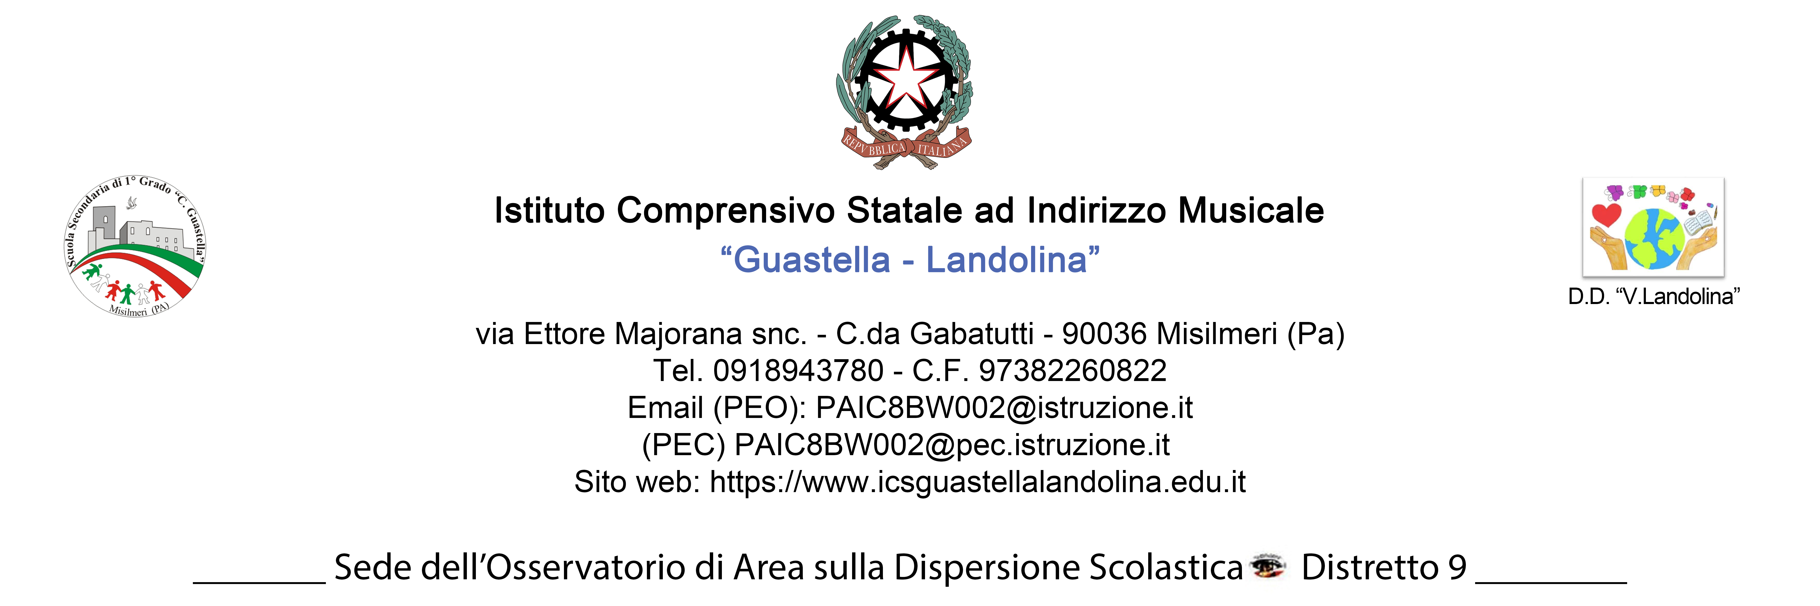

PROCEDURA IN CASO DI PEDICULOSI A SCUOLA – **ALLEGATO A**

Ai genitori di



___________________________________________

A seguito della segnalazione di casi di pediculosi del capello (pidocchi) presso la classe frequentata da Vs. figlio/a, vi preghiamo di garantire un controllo accurato e periodico dei capelli, al fine di rintracciare in tempo l’eventuale presenza di parassiti o delle loro uova (lendini).

**I prodotti che si trovano in farmacia non hanno un’azione preventiva, pertanto devono essere utilizzati solo nel caso di infestazione in atto.** In caso di dubbi, consultare il proprio medico curante o il Servizio di Pediatria di Comunità del Distretto Sanitario o il Servizio di Igiene e Sanità Pubblica. A tal proposito si rinvia a quanto previsto dal Protocollo sulla Pediculosi n. 863 del 25 Marzo 2011 dell’ASP di Palermo Dipartimento di Prevenzione-Area Dipartimentale Igiene e Sanità Pubblica U.O. Territoriale di Prevenzione, allegato alla Circolare n. 38 del 07/10/2024 emanata dalla nostra scuola.

Confido nella Vs. collaborazione.

Distinti saluti

F.to* Il Dirigente Scolastico Prof.ssa Rita La Tona

*\* firma autografa omessa ai sensi dell'art. 3,comma 2 del D.Lgs n.39 1993*